Bilan Après-midi Tennis
Jeudi 13 Novembre de 14h00 à 16h00 à l’Aigle

Le Comité Départemental du Sport Adapté de l’Orne a proposé une découverte du tennis à Alençon, destinée aux personnes en situation de handicap mental et/ou psychique.
L’activité, animée par une équipe attentive, a permis aux participants d’explorer les fondamentaux de la discipline : maniement de la raquette, déplacements et petits échanges adaptés au rythme de chacun.
Dans une ambiance dynamique et bienveillante, les joueurs ont pu développer leurs habiletés motrices, leur coordination et leur prise d’initiative, tout en partageant un moment convivial.
Nous adressons nos remerciements au club partenaire pour la qualité de l’accueil et l’encadrement fourni.
19 participants de 4 établissements étaient présent
- Foyer la Corne d’or
- Foyer de vie Anais de la Chapelle-Près-Sées
- Foyer Perce Neige
- GEM de l’Aigle
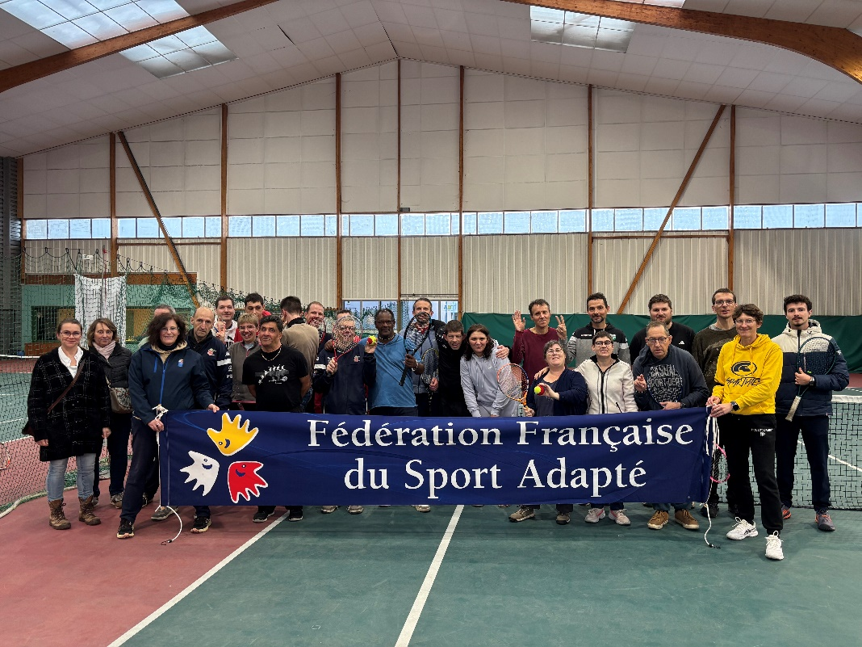
Tous sont repartis satisfaits et fiers des progrès accomplis au fil de l’après-midi.

